Надо чтобы в ведомости в банк при выплате «вознаграждение сотрудников по договорам ГПХ» подставлялся номер р/с сотрудника.

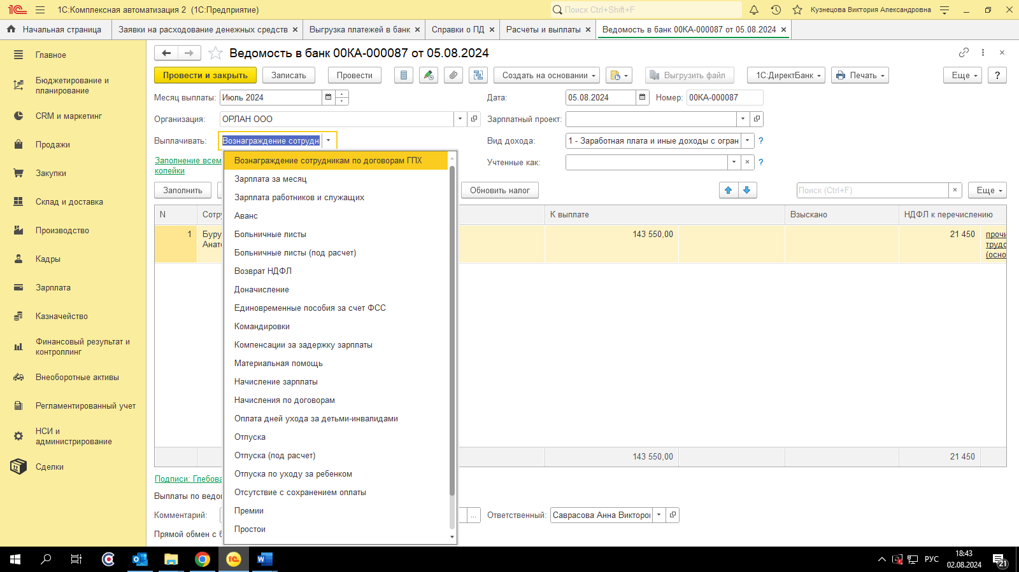

Номер р/с брать брать отсюда

